
MERCURE LÄSST GÄSTE EUROPAS STÄDTE MIT DEN TIPPS VON EINHEIMSCHEN ERKUNDEN
MERCURE WEITET SEIN ANGEBOT AN „DISCOVER LOCAL“- REISEFÜHRERN AUF MEHR ALS 50 STÄDTE IN GANZ EUROPA AUS – KOSTENLOS ONLINE ABRUFBAR
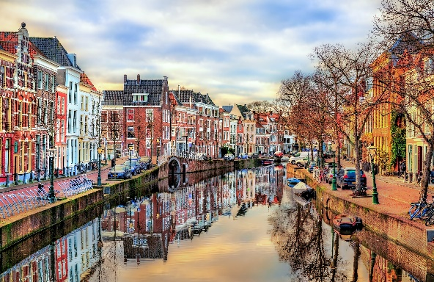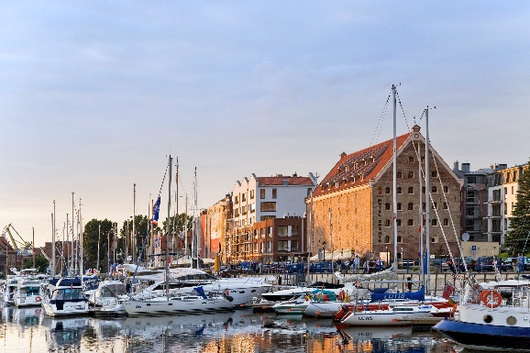

München, Juli 2024 – Die Hotelmarke Mercure, Teil der französischen Hospitality-Gruppe Accor, erweitert ihr beliebtes Angebot an kostenlosen Online-Reiseführern auf mehr als 50 Städte in ganz Europa. „Discover Local“ nennt sich die Serie, die Nutzer:innen die schönsten Destinationen auf frischen Pfaden näher bringt. Denn genau das ist es, was Mercure seinen Gästen bietet: international etablierte Hotels und Servicestandards, die durch Lokalkolorit und authentische Reiseerfahrungen Authentizität und Individualität erfahren. Mit den neusten E-Guides nimmt Mercure Entdecker:innen auf eine Reise quer durch den Kontinent: So gibt es die neuen Reiseführer unter anderem für Belgrad (Serbien), Tiflis (Georgien) und Almaty (Kasachstan) ebenso wie für Oxford (Großbritannien), Düsseldorf (Deutschland) und Den Haag (Niederlande).

Anlässlich seines 50-jährigen Jubiläums im vergangenen Jahr beschenkte Mercure seine Gäste mit einer Serie kostenloser Reiseführer für bekannte ebenso wie noch unentdeckte Städte in Europa. Das Motto der Guides, passend zum Markenprogramm von Mercure: „Discover Local“, also Lokal(es) entdecken. Die kostenlosen, rein online verfügbaren Guides basieren auf den Reisetipps von Einheimischen und beantworten die wichtigsten Fragen bei einer klassischen Städtereise: Welche Restaurants, Bars und lokale Gerichte sind bei den Einheimischen angesagt, welche Sehenswürdigkeiten sind lohnenswert und wo lässt sich am besten shoppen oder Kultur tanken? Ergänzend gibt es in vielen Hotels von Mercure die „Local Champions“, also eigens ausgebildete Mitarbeitende, die noch weitere Geheimtipps für ihre Stadt in petto haben.
Das kam bei Urlaubern so gut an, dass die Marke nun weitere Online-Reiseführer anbietet. Die Erweiterung der „Discover Local“-Guides in Europa erfolgt in Zusammenarbeit mit Alpaca Maps, einem digitalen Kartentool, das personalisierte Reiseführer, Reiserouten und Must-See-Listen erstellt.

Vincent Moskovtchenko, Vice President Marketing der Midscale Marken bei Accor Europe & North Africa: „Unsere Mercure Hotels sind mehr als ein Ort zum Schlafen - sie sind das Eingangstor zu einem authentischen Reiserlebnis und eine herzliche Einladung an unsere Gäste, die Umgebung mit allen Sinnen zu erkunden und zu erforschen. Europa ist eine Schatzkammer unterschiedlicher Kulturen, Geschichten und kulinarischer Einflüsse. Mit der Erweiterung unseres ‚Discover Local‘-Programms bieten wir unseren Gästen noch mehr Optionen, authentisch zu entdecken und sich selbst wie Einheimische zu fühlen."

DIE AUSWAHL DER NEUSTEN DESTINATIONEN FÜR DIE ONLINE-REISEFÜHRER UMFASST UNTER ANDEREM:

Belgrad, Serbien
Von der traditionsreichen serbischen Küche bis hin zu modernen gastronomischen Kreationen: Belgrad ist vielfältig, kulinarisch wie auch kulturell. Beides mischt sich aufs Schönste in den historischen Straßen der Stadt. Experten-Tipp aus dem Discover Local-Guide: Bekannte Restaurants, gemütliche Cafés und Boutiquen finden sich unter anderem in der Skadarlija- und Cetinjska-Straße. Besonders schön ist es, den serbischen Blaskapellen zu lauschen und Darstellern in der typischen Kleidung zuzusehen, ehe man weiter zum berühmten Sebilj-Brunnen schlendert.
- Hoteltipp: Mercure Belgrade Excelsior
- Discover Local Reiseführer für Belgrad
Danzig, Polen
Die Stadt Danzig in Polen vermittelt den vielleicht schönsten Hansestadt-Flair der Baltischen See, davon sind die Einheimischen überzeugt. Lohnenswert sind Wahrzeichen wie die Marienkirche und das historische Danziger Krantor, bevor man sich gemütlich durch die gepflasterten, von bunten Häusern gesäumten Straßen der Altstadt treiben lässt. Hunger? Das Restauracja Kubicki lässt die polnische Küche gekonnt neu aufleben.
- Hoteltipp: Mercure Gdansk Stare Miastro
- Discover Local Reiseführer für Danzig
Brighton, England
Brighton ist die kulturelle Hochburg des Königreichs: Fröhlich, vielseitig und künstlerisch ist die Atmosphäre, die durch die historischen Lanes bis zum beliebten Brighton Pier weht. Einheimische kommen gerne hierher, finden sich doch unzählige ausgefallene Shops, Boutiquen und Leckereien bei traumhaften Meerblick auf dem Pier. Besucher sollten laut Locals auch unbedingt den Veranstaltungskalender checken: Regelmäßig finden in der Stadt lokale Veranstaltungen und Festivals sowie Ausstellungen und Happenings in den renommierten Galerien statt.
- Hoteltipp: Mercure Brighton Seafront
- Discover Local Reiseführer für Brighton
Oxford, England
Beinahe schon einschüchternd ist das akademische Erbe der Stadt Oxford mit ihren ikonischen Colleges. Berühmtheit hat die Stadt aber nicht nur dank ihrer Bildungselite erlangt, die sich ebenso wie Urlauber im ältesten Kaffeehaus Englands, dem The Grand Cafe, gerne mal ihr nachmittägliches Heißgetränk schmecken lässt. Auch ein berühmter Nachwuchszauberer durfte schon durch die heiligen Hallen schreiten. Weitere Tipps aus dem Mercure Online-Reiseführer: Eine Bootsfahrt auf der Themse, der Besuch des Pitt-Rivers-Museum und ein Spaziergang durch die idyllischen botanischen Gärten.
- Unterkunft: Mercure Oxford Eastgate
- Discover Local Reiseführer für Oxford
Den Haag, Niederlande
Nirgendwo kommt die liebreizende Vielfalt Den Haags so zum Ausdruck wie im lebhaften Zeeheldenkwartier. Lokaler Charme und künstlerisches Flair sind es, die das Viertel definieren, das bei den Einheimischen gerne wegen seiner Boutiquen und Kunstgalerien besucht wird. Wer Tradition und echte Handwerkskunst erleben möchte, dem empfiehlt der Discover Local E-Guide von Mercure die historische Van Kleef Distillery, gefolgt von einem Restaurantbesuch im Basaal mit seiner modernen niederländischen Küche.
- Hoteltipp: Mercure Hotel Den Haag Central
- Discover Local Reiseführer für Den Haag
Düsseldorf, Deutschland
Düsseldorf nimmt bei vielen Reisenden im In- und Ausland noch eine Underdog-Stellung ein. Daran darf sich gerne etwas ändern, sind sich die Einheimischen wie auch der neue Discover Local Reiseführer von Mercure einig. Denn die Stadt im Westen Deutschlands ist extrem vielseitig. Bestes Beispiel und Top-Empfehlung ist der Medienhafen, der einen faszinierenden Wandel hingelegt hat: Wo früher Silos und Lagerhallen prägnant waren, ist heute in einem Mix aus alten und markanten neuen Bauten ein Zentrum für Medien, Kommunikation, Mode, Architektur, Kunst und Kultur entstanden. Auch kulinarisch ist die Stadt unvergleichlich, vom klassischen Altbier bis zur starken japanischen Food-Community. Einkehr-Tipp: Nach einem Spaziergang am Rheinufer im Restaurant Kasematten einkehren.
- Hoteltipp: Mercure Düsseldorf City Center
- Discover Local Reiseführer für Düsseldorf

NACHHALTIG, INTUITIV UND NUTZERFREUNDLICH: REISEFÜHRER 2.0
Der Gast steht bei Mercure im Mittelpunkt. Das zeigt sich auch an der E-Guide-Serie der Hotelmarke. Anstelle auf Papier zu setzen, wurden die Guides als reine Online-Variante umgesetzt. Das entspricht der Lebensrealität vieler Gäste und ist obendrein umweltfreundlich. Auch der Aufbau der Guides selbst ist durchdacht: Sämtliche Tipps sind übersichtlich in einer Karte visualisiert, detaillierte Hintergrundinfos und Kontaktdaten sind ebenfalls direkt hinterlegt. Abrufen können Gäste die Guides jederzeit und völlig kostenlos via QR-Codes, die markant in den teilnehmenden Hotels ausgewiesen sind.

Weitere Informationen unter mercure.com

###

Über Mercure
Inspiriert von Merkur, dem römischen Gott der Reisenden, bieten Mercure Hotels weit mehr als nur einen Platz zum Schlafen - sie sind das Eintrittstor zum jeweiligen Reiseort und die Einladung, Lokales zu entdecken. Seit ihrer Gründung im Jahr 1973 hat sich die Marke Mercure einem Ziel verschrieben: Die besonderen Schmuckstücke einer jeden Destination in den Fokus zu rücken und hochwertige Standards mit Gespür für die Individualität ihrer Hotel-Standorte vereinen. Mit dem "Discover Local"-Programm lädt Mercure seine Gäste daher ein, sich überall wie zu Hause zu fühlen - sei es in Rio, Paris, Bangkok oder an vielen anderen Orten auf der ganzen Welt. Jedes Detail in den Hotels, von der Dekoration bis hin zur Leidenschaft für die Entdeckung lokaler kulinarischer Besonderheiten, ist so gestaltet, dass es die einzigartige Essenz des jeweiligen Reiseziels widerspiegelt. Die mehr als 960 Mercure-Hotels in über 65 Ländern befinden sich praktisch gelegen in Stadtzentren, am Meer oder in den Bergen. Mercure ist Teil von Accor, einer weltweit führenden Hospitality-Gruppe mit über 5.600 Hotels in mehr als 110 Ländern sowie von ALL – Accor Live Limitless, einem Lifestyle Loyalty-Programm, das Zugang zu verschiedensten Rewards, Services und Erlebnissen ermöglicht.

mercure.com | all.com | group.accor.com

Pressekontakt

Accor Media Relations & PR DACH, Skandinavien und Baltische Länder
Tamara Schwarz-Speckbacher
T. +49(0)162 4118113
tamara.schwarz-speckbacher@accor.com

Accor PR-Agenturen
Deutschland
uschi liebl pr
Hien Stilkenbeumer | hs@liebl-pr.de
Laila Wiedemann | lw@liebl-pr.de
T. +49 (0) 89/7240292-0

Österreich
Ketchum
Elisabeth Leeb
elisabeth.leeb@ketchum.at
T. +43 664 808 69 113

Schweiz
Oppenheim & Partner
Tina Seiler, Céline Hurschler
ts@oppenheim-partner.ch | ch@oppenheim-partner.ch
Tel: +41 44 515 65 00

